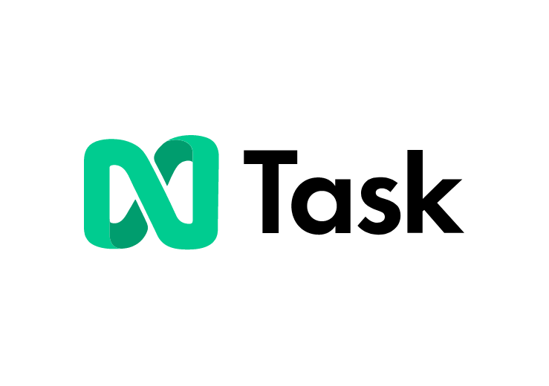
nTask

Informații despre instrument
Grup țintă: | ☒ Administrare/Management  ☒ Coordonatori  ☒ Voluntari
Categorie: | ☒ Instrument online  ☐ Platforme de învățare  ☐ Software/ Aplicație Desktop | ☐ Rețea (Socială)  ☒ App  ☐ Altele
Zona de lucru: | ☒ Project Management  ☒ Managementul comunicării  ☐ Videoconferință  ☒ Colaborare/ Lucru în echipă  ☒ Autoadministrare  ☐ Marketing | ☒ Managementul personalului  ☐ E-Learning/ Gestiune Cunoștințe  ☒ Gestiune financiară  ☐ Prezentări/ Dezvoltare materiale de învățare  ☐ Altele
Limbă: | Engleză și alte 6 limbi
Cunoștințe anterioare / grad de complexitate | Mediu
Link: | https://www.ntaskmanager.com/
Furnizor: | nTask
Scurtă descriere: | nTask este o soluție de gestionare a sarcinilor bazată pe cloud, care se adresează întreprinderilor mici și persoanelor fizice. Acesta oferă utilizatorilor instrumente care permit colaborarea cu membrii echipei, gestionarea activităților, planificarea întâlnirilor și multe altele.
Informații despre acces și utilizare (costuri, cerințe bazate pe cloud, utilizare mobilă, ...) | Încercare gratuită de 14 zile, planurile lunare încep de la 3 USD pe lună. Disponibil pentru Android și iOS, online pentru Mac și PC.
Instrucţiuni/  Tutoriale | https://support.ntaskmanager.com/portal/en/home  https://www.youtube.com/watch?v=2Fv60ay9ClU

